Приложение 1.
Учебные ситуации по математике
Тема: «Прямоугольник. Квадрат», 1 класс
Задание из учебника | Учебная ситуация
Рассмотри два четырёхугольника на рисунке.  Можно ли их назвать одним словом «прямоугольники»?  Чем различаются эти прямоугольники? | Рассмотри круги. Внимательно изучи определения понятий «прямоугольник» и «квадрат». Подумай и запиши, чем схожи эти фигуры. Чем отличаются? Подготовься обобщить. | 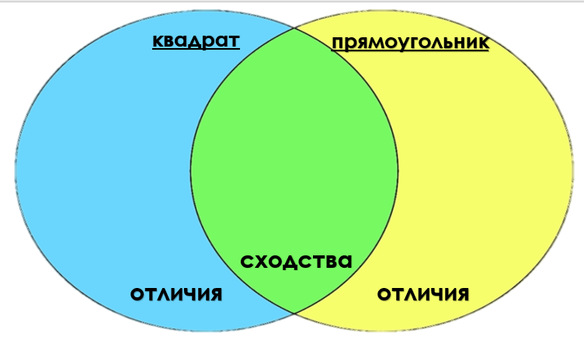

Тема: «Задачи на увеличение/уменьшение числа в несколько раз», 2 класс
Задание из учебника | Учебная ситуация
Составь и реши задачу по краткой записи. | Прочитай задачу. Рассмотри комикс. Аня просит Мишу помочь ей разобраться с решением задачи. Миша соглашается и должен, задавая правильные вопросы, привести Аню к решению. Запиши в пустых облаках комикса вопросы и ответы ребят. | 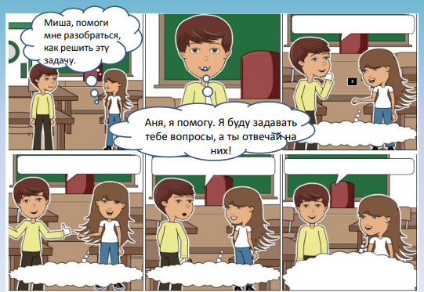

Тема: «Площадь», 3 класс
Задание из учебника | Учебная ситуация
Заданий для обобщения и систематизации знаний авторами учебника не предусмотрено. | Используя изученную информацию по теме «Площадь», заполни графический «органайзер» подходящими карточками. Подготовьтесь обобщить. | 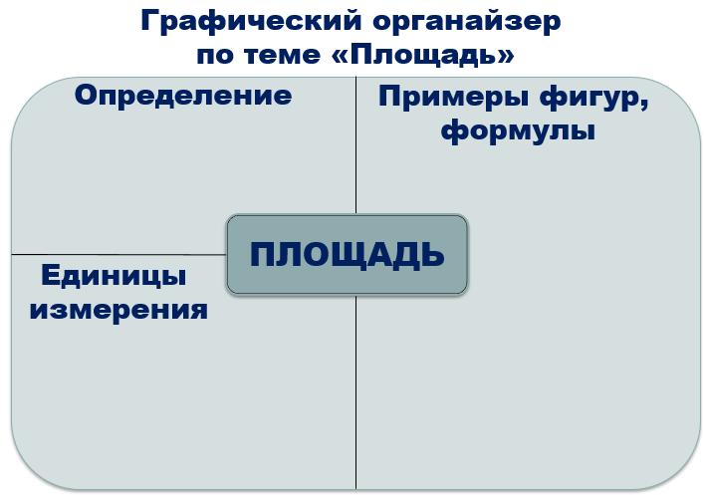  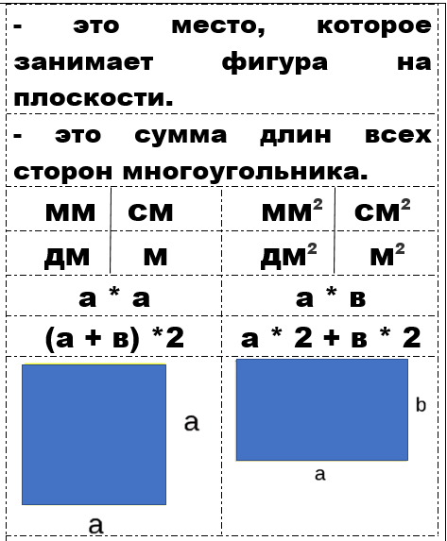
Тема: «Письменное умножение на двузначное число», 4 класс
Задание из учебника | Учебная ситуация
Объясни по данным записям, как выполнено умножение. Называй неполные произведения и окончательный результат. | Проанализируй цепочку алгоритма письменного умножения на двузначное число. Какие звенья отсутствуют? Впиши. Расскажи последовательность умножения на двузначное число. | 